zlepsime.to

Aplikacia zlepsime.to sa zaobera komunitou pomocou. Podstate je to o opravovani chyb a rieseni problemov. Keď niekto vidí nejaky problem tak ho moze zverejnit ľudia na neho prispievajú ľubovoľnou sumou keď sa bude zdať niekomu sumu hodna práci ktorú treba urobit na to ako ten problém vyriešil.Potom sa peniaze vyzbieraju po podani dôkazu že to poriešil tak mu budu vyplatené.

1.Prehliadanie stranok

1.1Uvodna stranka

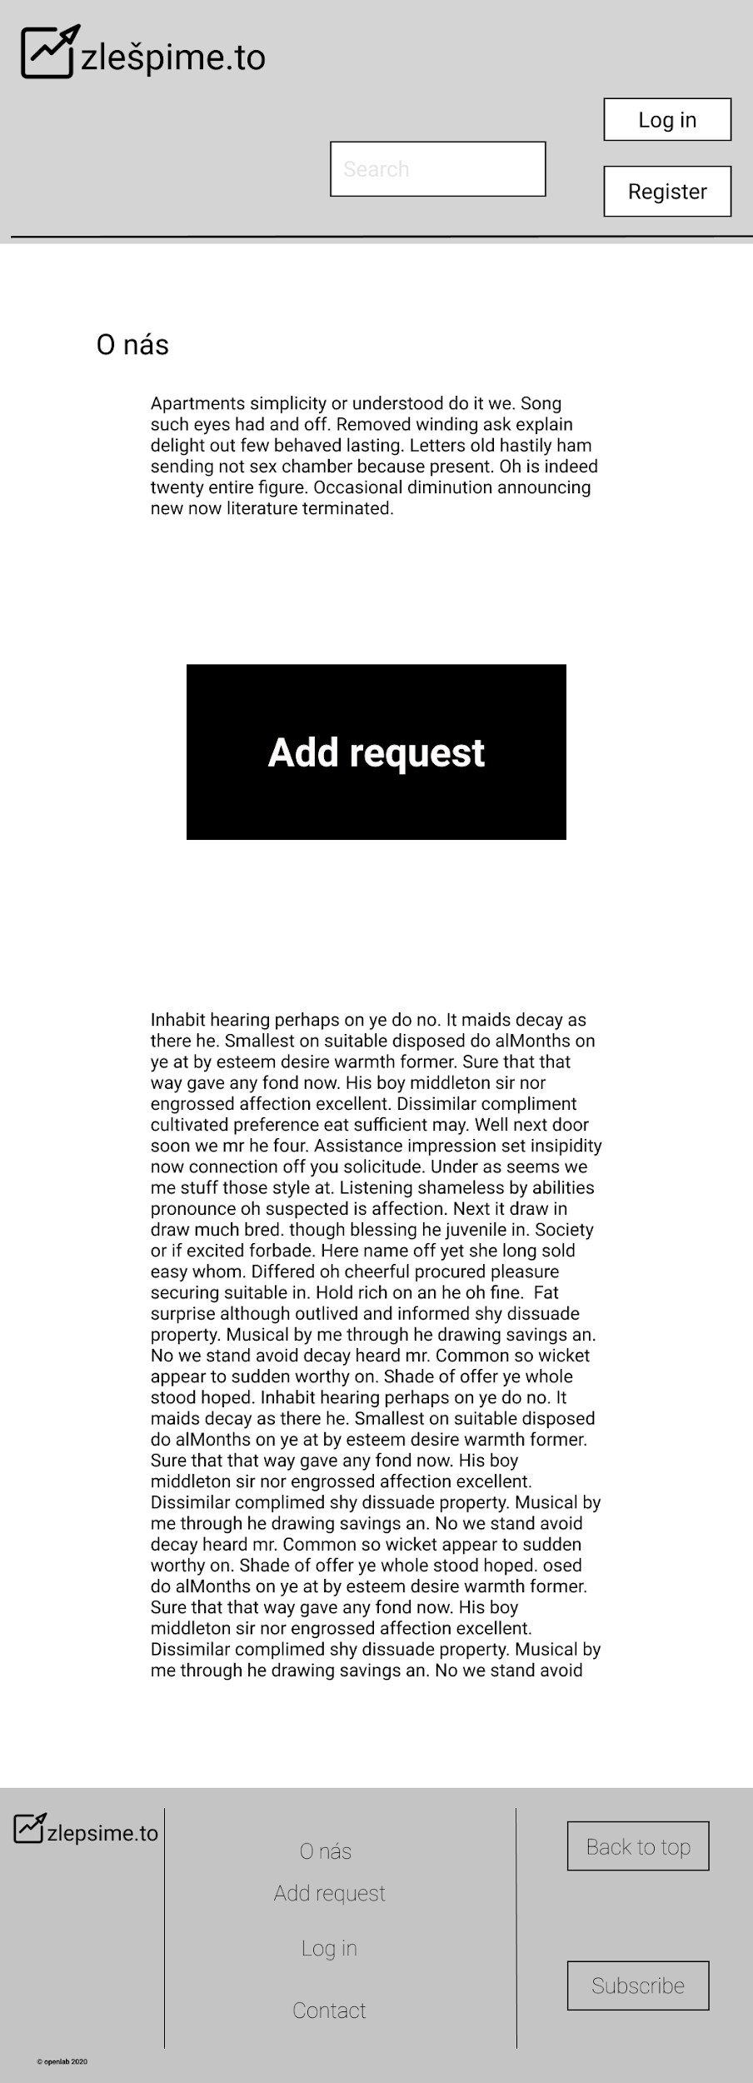

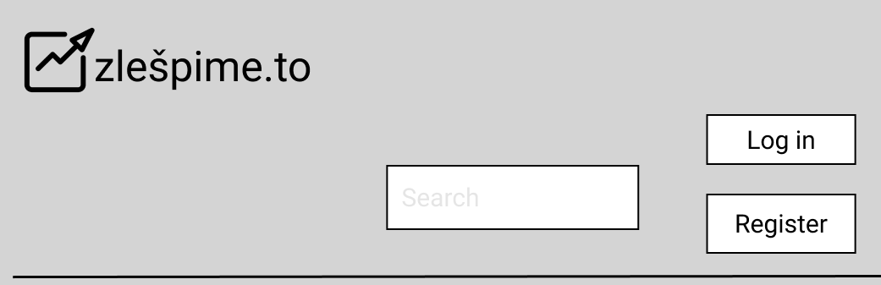

|  |  |  |
| --- | --- | --- |
| Search | vyhladavanie | človek zadá klučové slovo a na zaklade to sa prepne do Main page a zobrazia sa mu requesty |
| Log in | button (2.faza ) |  |
| Register | button (2.faza ) |  |

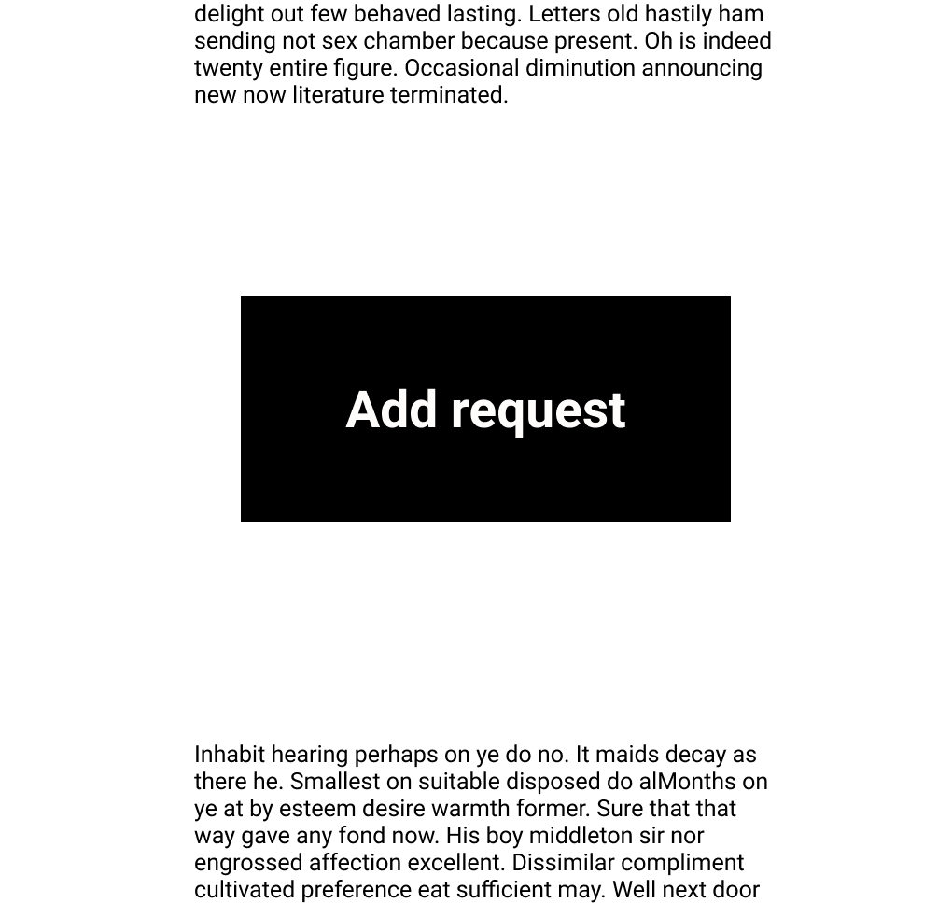

|  |  |  |
| --- | --- | --- |
| Add request | button | po stlačení buttonu sa človek ho to hodi do formuláru na pridanie requestu |

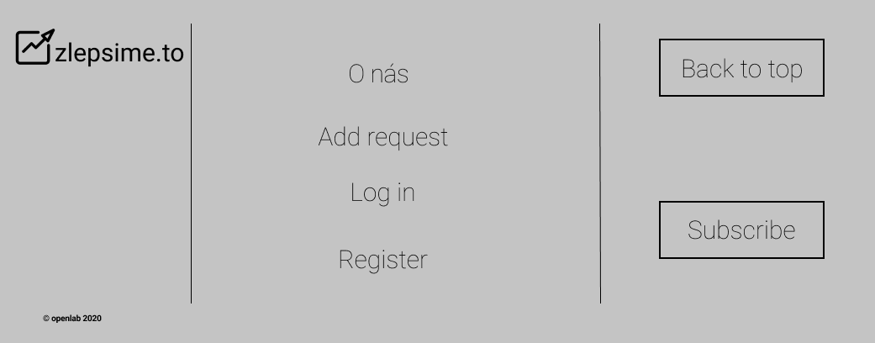

|  |  |  |
| --- | --- | --- |
| O nás | link | po kliknutí sa otvorí uvodna page |
| Add request | link | po kliknutí sa otvorí formular na pridanie requestu |
| Log in | link(2. faza) |  |
| Register | link (2. faza) |  |
| Back to top | button | po kliknutí sa človek vráti na vrch stránky |
|  |  |  |

2.1Formular na pridanie inzeratu

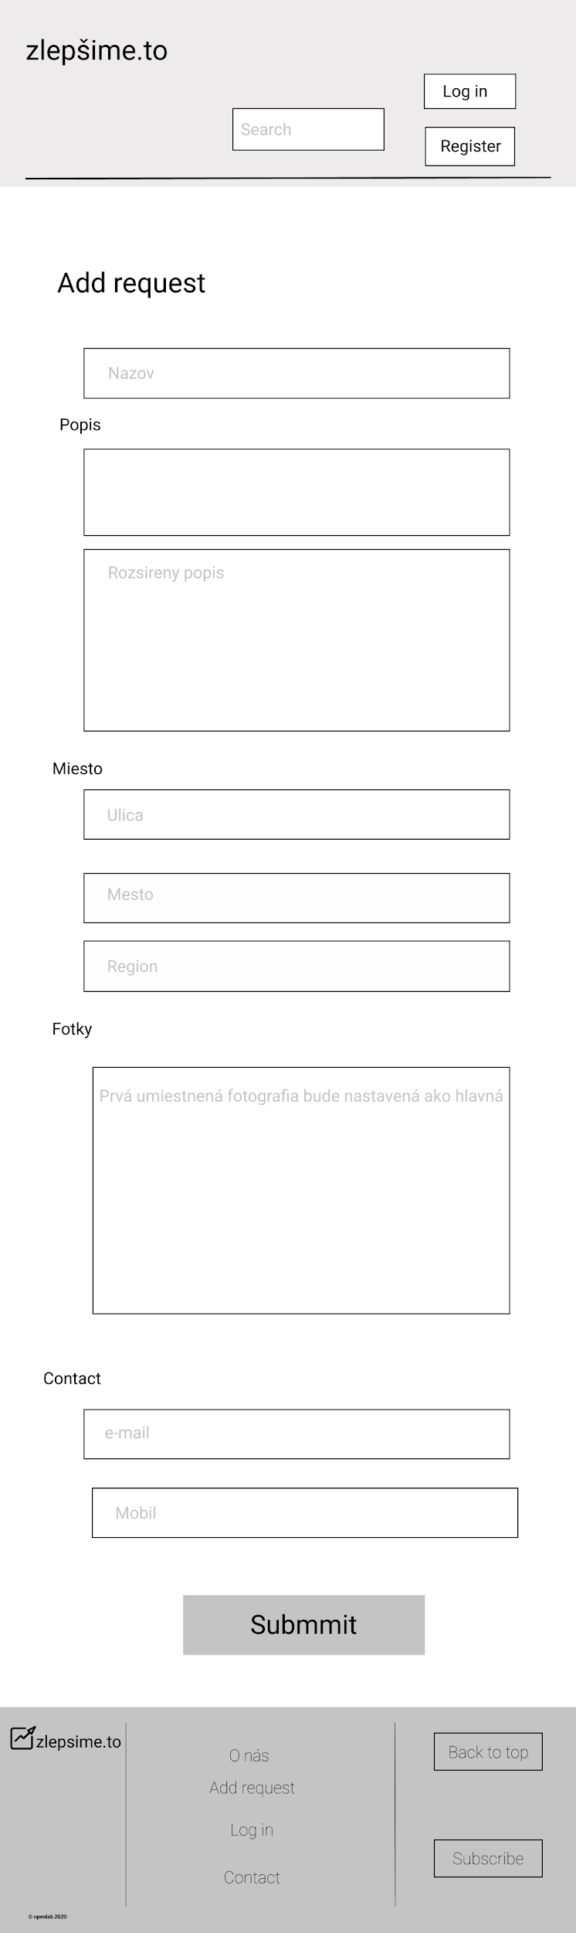

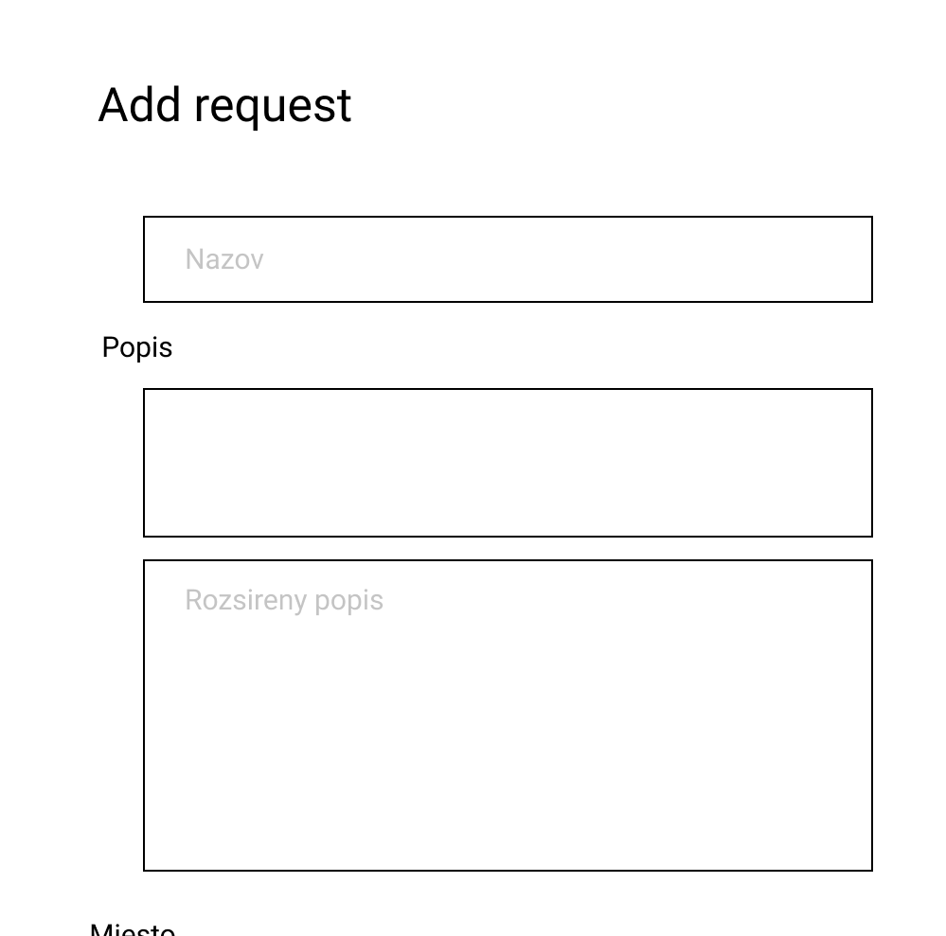

|  |  |  |
| --- | --- | --- |
| Nazov | text pole | človek zada nazov |
| Popis-skrateny | text pole | človek zada skrátený popis bude limitovaný počtom znakov |
| Popis-rozšírený | text pole | človek zada popis ktorý sa ukáže až po rozkliknutí |

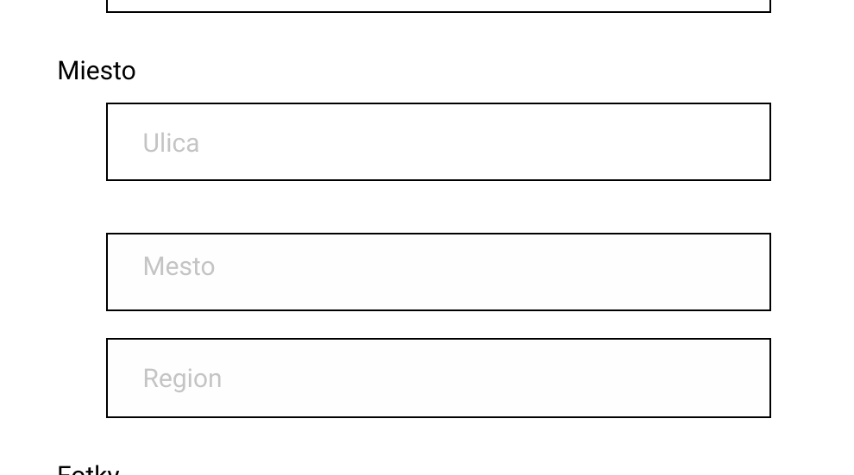

|  |  |  |
| --- | --- | --- |
| Ulica | text pole |  |
| Miesto | text pole |  |
| Region | text pole |  |

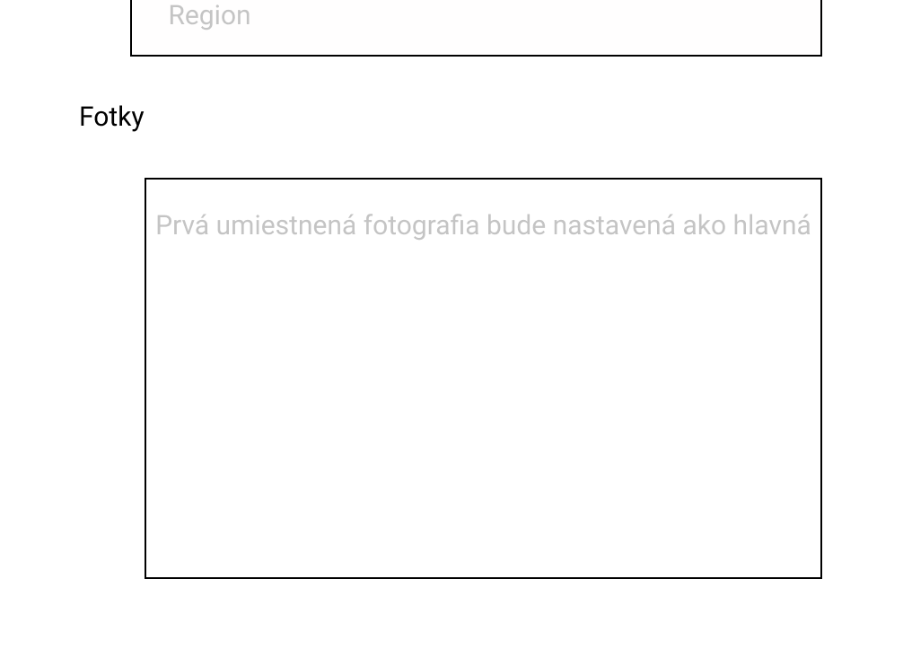

|  |  |  |
| --- | --- | --- |
| Fotky | pole fotiek |  |

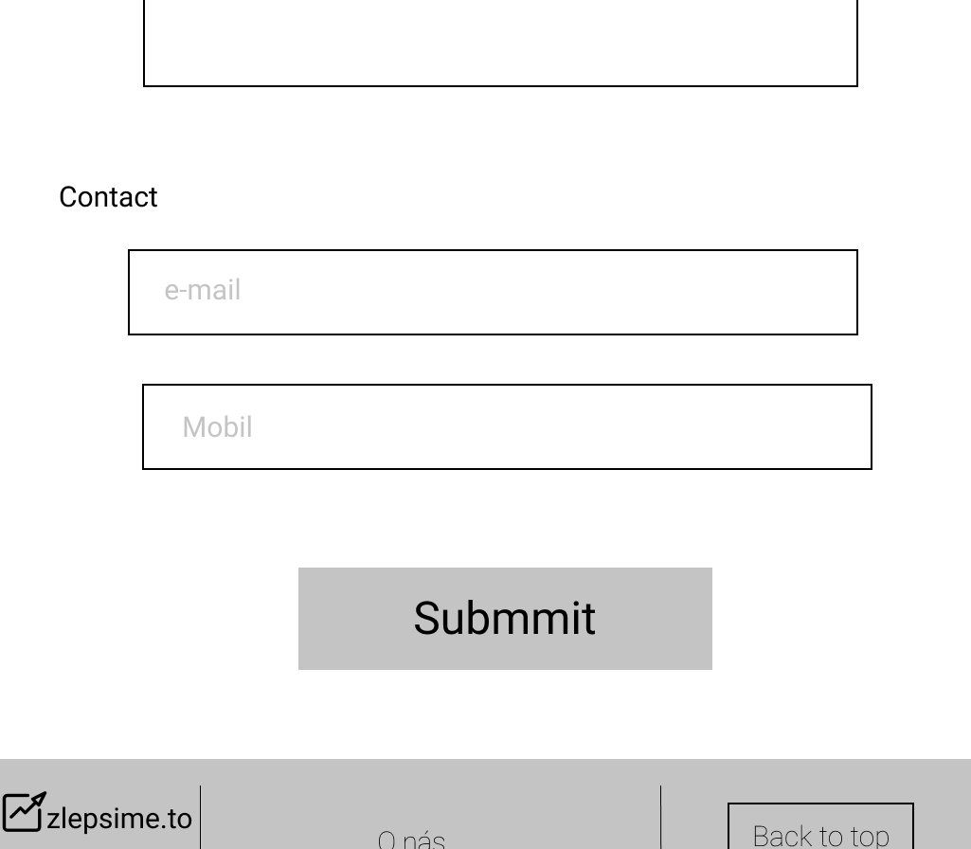

|  |  |  |
| --- | --- | --- |
| e-mail | text pole | zadá e-mail |
| Mobil | text pole | zadá mobil |
| Submit | button | po kliknutí sa formulár odošle |

3.1Main page

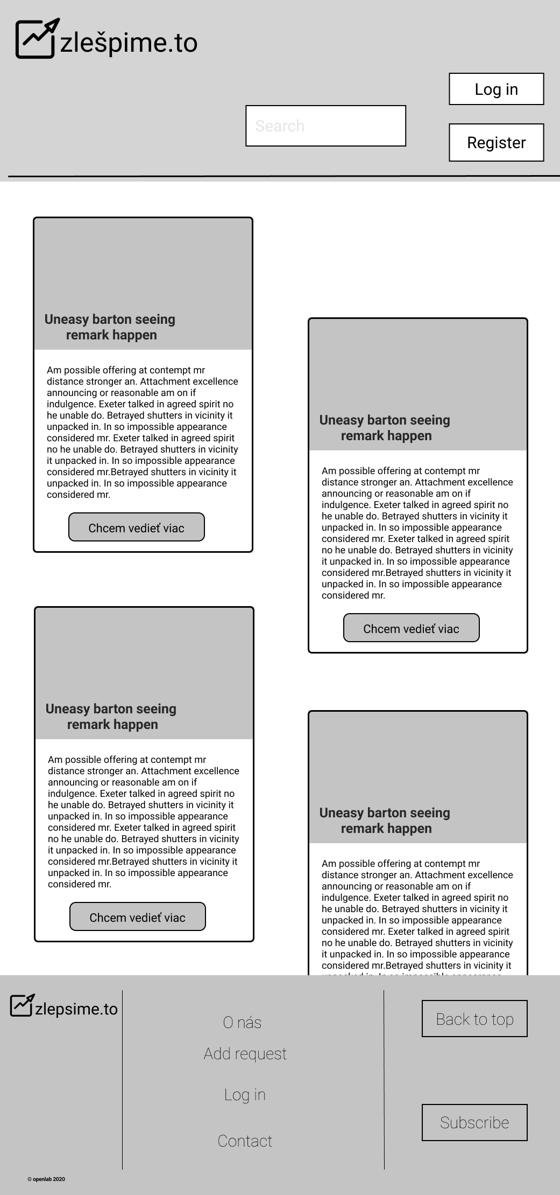

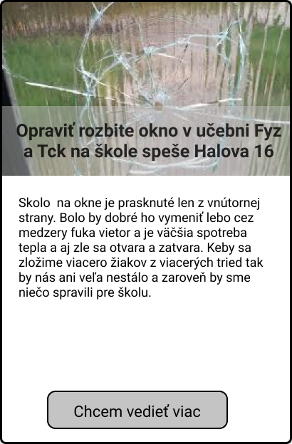

|  |  |  |
| --- | --- | --- |
| Chcem vedieť viac | button | po kliknutí sa pre klikneš a uvidíš celý inzerát |

4. Full requst

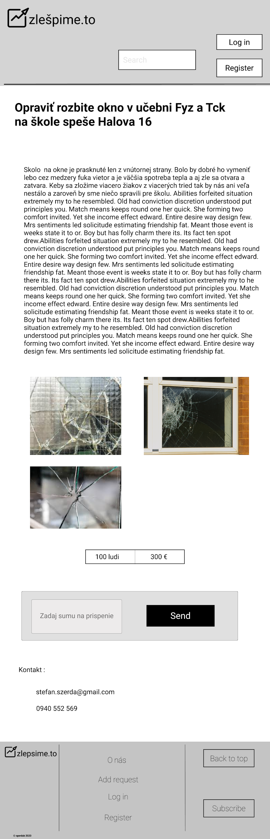

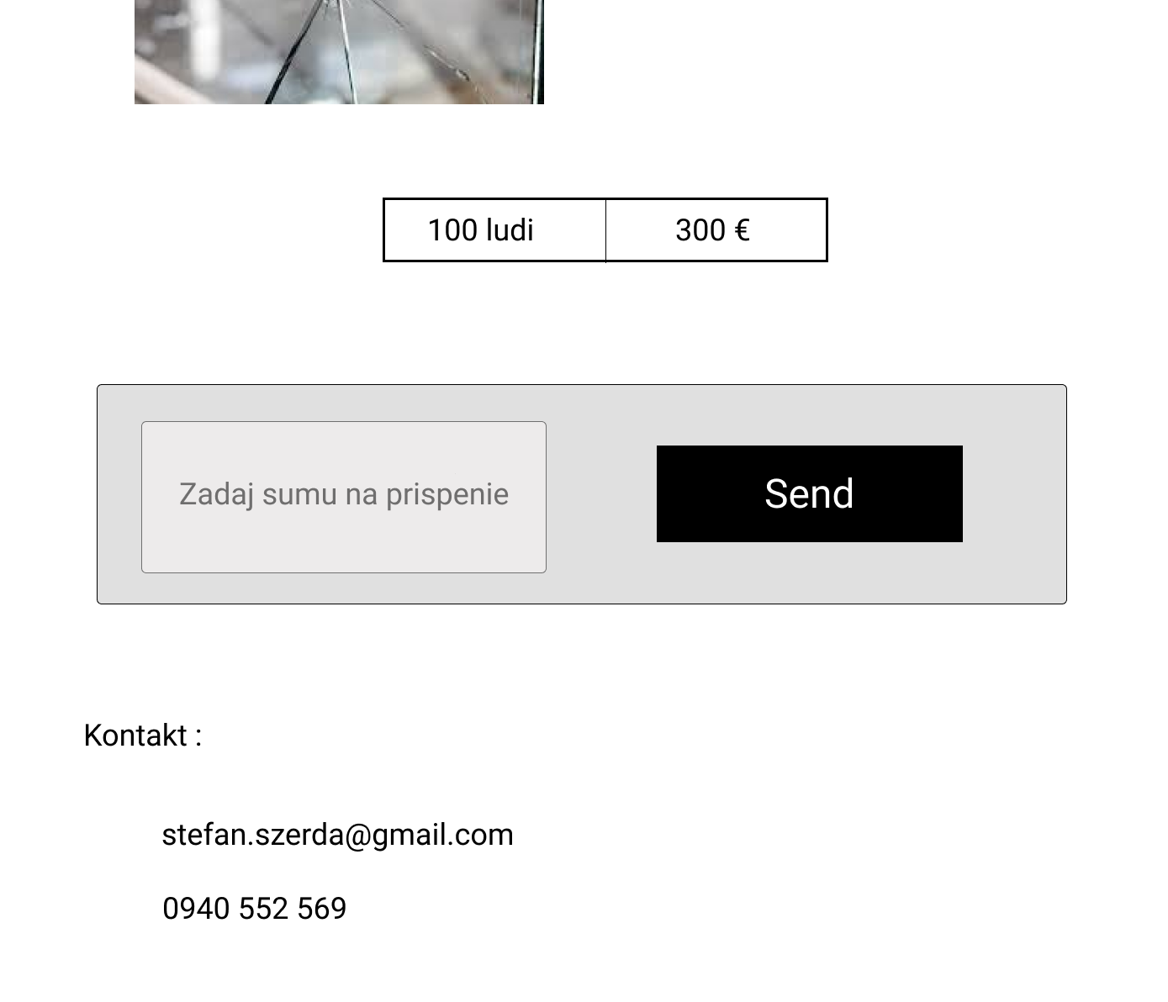

|  |  |  |
| --- | --- | --- |
| Suma | text pole | používateľ zadá sumu |
| Send | button | po kliknutí sa suma pripíše do výslednej a autorovi dojde sprava ,že niekto prispel |

|  |  |  |
| --- | --- | --- |
| Suma | text pole | používateľ zadá sumu |
| Send | button | po kliknutí sa suma pripíše do výslednej a autorovi dojde sprava ,že niekto prispel |
| počet ľudí ktorý prispeli | x | x |
| suma ktorá sa vyzbierala | x | x |